Гайд по стилю

1 Логотип представлен PNG изображением.
  - В шапке логотип расположен по левой части основного блока (left: 315px).
  - В подвале логотип находится в первой информационной колонке (left: 315px, top: 7472px).
  - Цвет логотипа в шапке: #D9B250 (акцентный золотой) и #000000; цвет в подвале: #FFFFFF
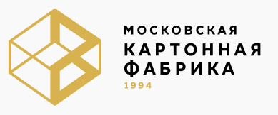
Рисунок 1 - Логотип
2 Цветовая палитра

Таблица 1 – Цветовая палитра
Цвет (образец) | HEX-код | Назначение
 | #37A0A0 | Основной акцент — кнопки, иконки, активные элементы
 | #3A3735 | Заголовки, основной тёмный текст
 | #F9F9F9 | Фон вторичных секций (продукция, отзывы и т.д.)
 | #FFFFFF | Основной фон, цвет текста подвала
 | #DEDEDE | Второстепенные элементы, неактивные индикаторы
 | #797675 | Вторичный текст (подписи, описания)
 | #CACACA | Подзаголовки-категории
 | #D9B250 | Акцент логотипа (золотой)

3 Типографика
Основные шрифты интерфейса: Montserrat (основной) и Merriweather Black (заголовки).
Таблица 2 - Типографика
Элемент | Шрифт | Размер | Примечание
Главный заголовок (H1) | Merriweather Black | 46px | UPPERCASE, font-weight: 900
Подзаголовок (H2) | Merriweather Black | 32px | font-weight: 900
Акцентные числа | Merriweather Black | 72px | Цвет #37A0A0, тени
Заголовок раздела | Merriweather Black | 22px | line-height: 26px
Навигация / кнопки | Montserrat | 18px | font-weight: 700–800
Основной текст | Montserrat | 18px | font-weight: 400, line-height: 140%
Мелкий текст (шапка/подвал) | Montserrat | 13–16px | font-weight: 400–500
Телефон | Montserrat | 20px | font-weight: 600
Карточки товаров (название) | Montserrat | 20px | font-weight: 700

4 Сетка и отступы

Таблица 3 - Сетка и отступы
Устройство | Контейнер | Правила сетки
Десктоп | 1920px (контент 1290px) | Шапка: логотип + поиск + корзина + телефон; Продукция: 4 карточки в ряд; Гофрокартон: 3 колонки; Шаги: 3+3 карточки; Отзывы: 3 карточки; Клиенты: 1 строка логотипов; Подвал: 4 зоны
Планшет | 720px | Пропорциональное масштабирование (резиновая верстка)
Телефон | до 480px | Контейнер с отступами 16px; все сетки перестраиваются в 1 колонку; меню скрывается в бургер-меню

5 Навигация и меню
Шапка (Header): содержит логотип (слева, left: 315px), строку быстрого доступа (email, время работы, соцсети), поиск, иконку корзины, номер телефона +7 (495) 789-26-69 и ссылку «Заказать обратный звонок».
Главное меню: зелёная плашка (#37A0A0, border-radius: 3px) с разделами «Каталог товаров» (с иконкой-бургером), «О компании», «Разработка и изготовление», «Доставка и оплата», «Контакты».
Подвал (Footer): фон #37A0A0. Содержит логотип (белый), блок соцсетей, меню-карту сайта (2 колонки), контакты (телефон, email, время работы).
Цвет ссылок навигации: #FFFFFF (на тёмном фоне). Активный пункт меню: фон #218080. При наведении — плавное затемнение.
6 Иконки
Иконки социальных сетей в шапке (мелкие, 22×22px, фон #E7E7E7, иконка #AFAFAF): Facebook, Instagram, Dribbble, Twitter.
Иконки социальных сетей в подвале (32×32px, фон #2D9292, иконка #3DD6D6, border-radius: 270px): Facebook, Instagram, Dribbble, Twitter.
Иконки шагов производства: 6 SVG-иконок в круглых плашках (#37A0A0, 118×118px): выбор конструкции, 3D-моделирование, дизайн, нанесение логотипа, упаковка/доставка, экономия.
Иконки гофрокартона: 3 SVG-иконки в круглых плашках (#37A0A0, 86×86px): трёхслойный, пятислойный, влагостойкий.

Рисунок 2 – Иконки
7 Кнопки и поля ввода

Рисунок 3 – Кнопка «Весь каталог»

Рисунок 4 – Кнопка «Заказать»

Рисунок 5 Кнопка «Узнать стоимость»
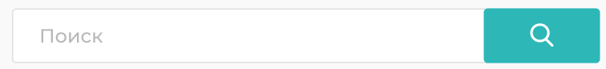
Рисунок 6 – Поле поиска

Рисунок 7 – Стрелки-навигатор отзывов: активная и неактивная

8 Компоненты

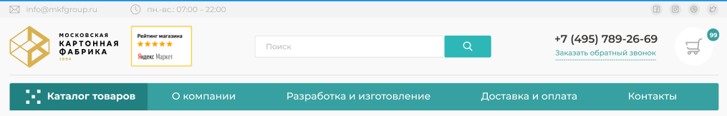
Рисунок 8 – Блок «Шапка»
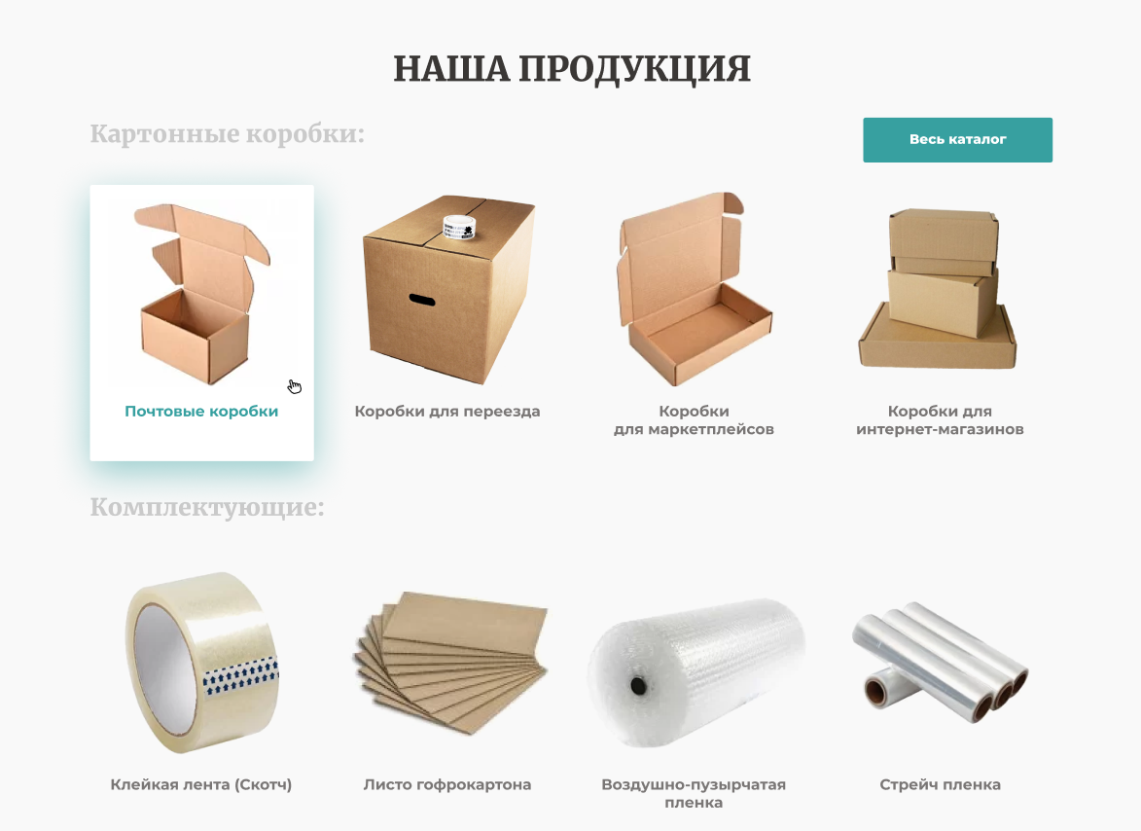
Рисунок 9 – Блок «Наша продукция».
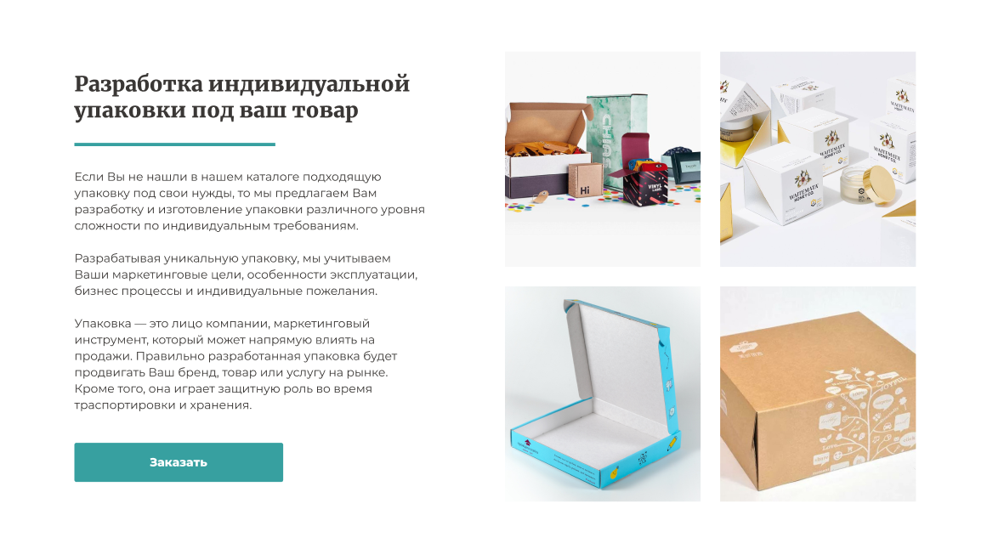
Рисунок 10 – Блок «Разработка индивидуальной упаковки»
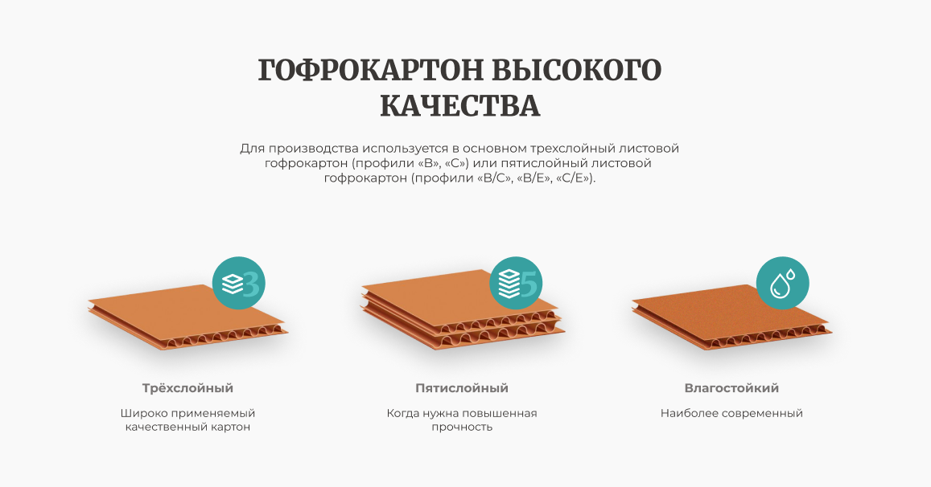
Рисунок 11 – Блок «Гофрокартон высокого качества»
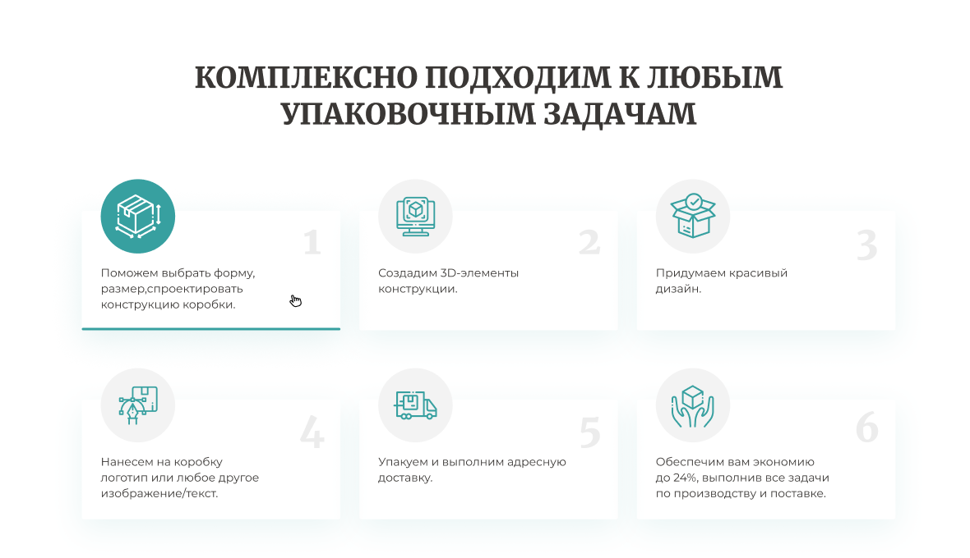
Рисунок 12 – Блок «Комплексно подходим к задачам»
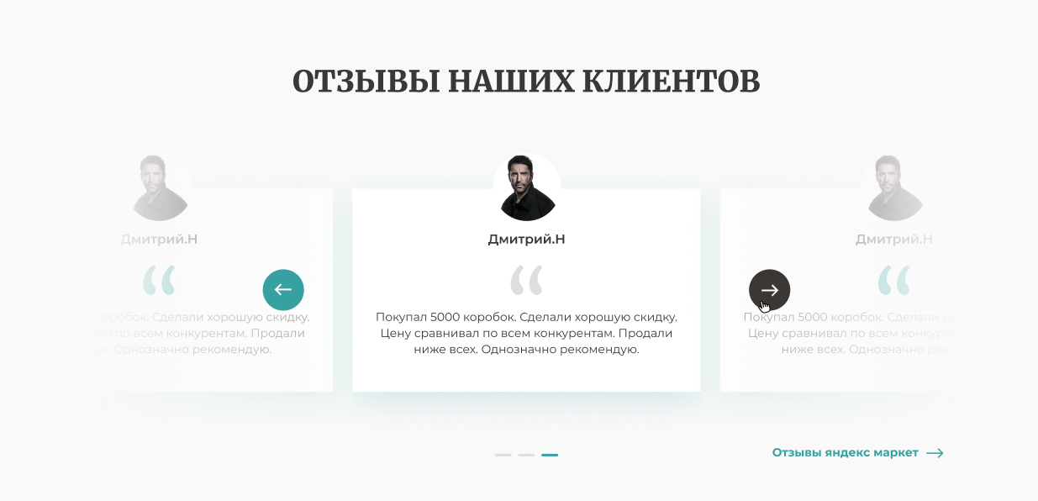
Рисунок 13 – Блок «Отзывы наших клиентов»
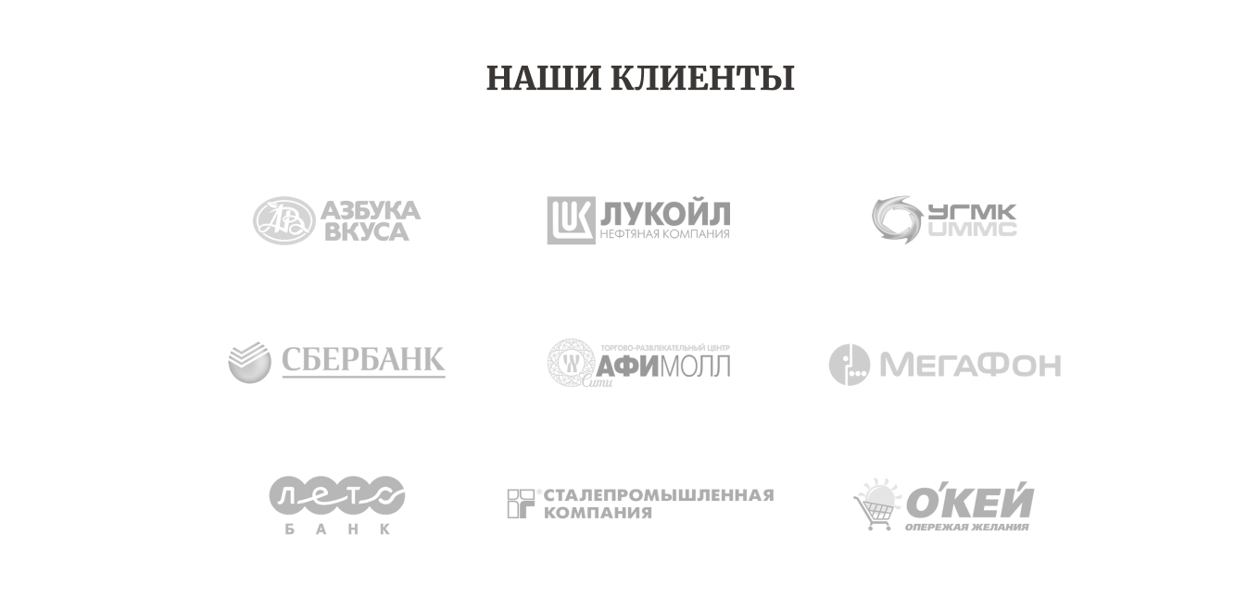
Рисунок 14 – Блок «Наши клиенты»
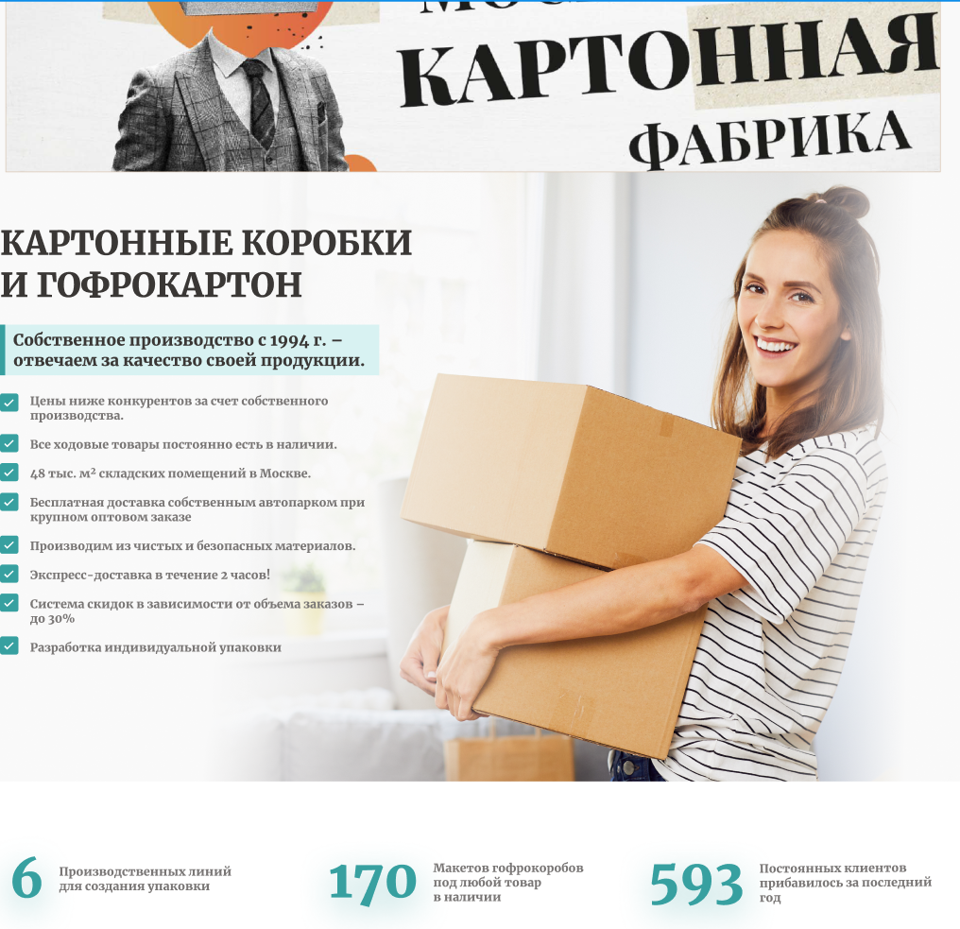
Рисунок 15 – Блок «Преимущества»

Рисунок 16 – Блок «Подвал»

